Saint Pedro Poveda College Grade School Department HEKASI 6
Handout bilang 5
PAMAHALAAN

Ang Pamahalaan at Mamamayan para sa Kabutihan ng Bansa
Ang pamahalaan o gobyerno ay ang sistema ng pamamalakad ng isang bansa. Pangunahing tungkulin nito na paglingkuran at pangalagaan ang sambayanan, gabayan ang lahat ng mga gawain ng tao.
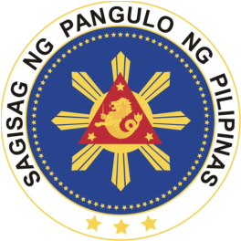
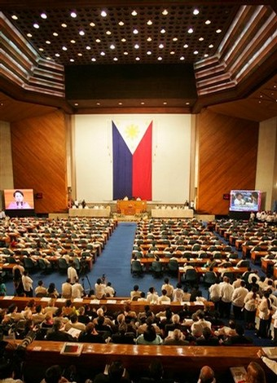
Mahalaga ang pamahalaan sa isang estado. Ang ilang mahahalagang tungkuling ginagampaan nito ay ang sumusunod:
- Pangagalaga at pagpapanatili ng katatagan at katahimikan ng isang bansa
- Pagpapaunlad ng kabuhayan at kaunlaran ng bansa
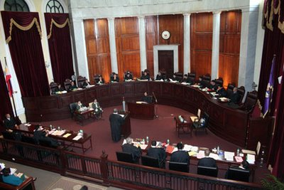
- Pagpapabuti ng panlipunang kalagayan ng mamamayan

Ang mga Uri ng Pamahalaan
Ayon sa lawak ng Kapangyarihan:
1. Unitaryo – Pamahalaang Sentral (ang mga batas na nagmumula sa Pamahalaang Pambansa ay siya ring ipinatutupad ng Pamahalaang Lokal). Halimbawa nito ay ang Pilipinas, may isang batas na umiiral na dapat sundin ng lahat.
2. Pederal – May paghahati ng kapangyarihan ang lokal at sentral na pamahalaan. Halimbawa nito ay ang Federal Government ng America kung saan may mga batas na ipinatutupad sa isang estado o state na maaaring hindi ipinatutupad sa ibang state. Ngunit lahat ng batas na ipinatutupad sa bawat state ay dapat hindi lalabag sa mga batas ng sentral na pamahalaan.

Ayon sa Ugnayan ng mga Sangay:
1. Parlamentarya – Tinatawag ding “Gabineteng Pamahalaan” Ang punong ministro o prime minister ang pinuno ng bansa. Pinamamahalaan ng punong ministro ang bansa sa tulong ng mga gabinete na kanyang hinirang. Ang kapangyarihan ay nahahati sa dalawang sangay. (1) Pinagsanib na ehekutibo at (2)hudisyal. Halimbawa ng mga bansang ganito ay Germany, India, Singapore, Italy at iba pa.
2. Presidensyal- Nahahati sa tatlong sangay ang pamahalaan: Lehislatibo o tagagawa ng batas; Ehekutibo o tagapagpatupad ng batas; at Hudisyal o siyang tagapagbigay ng hatol sa mga lumalabag sa batas. Halimbawa ng mga bansang may ganitong uri ng pamahalaan ay ang Pilipinas, United States, Pakistan, France, at iba pa.

Ayon sa bilang ng may Hawak ng Kapangyarihang Mamuno:
1. Pamahalaang nasa iisang tao ang kapangyarihan:
A. Monarkiya
a. Ganap na Monakiya – Pinamumunuan ng Hari, Reyna o Emperador. Anumang utos o batas
ang kanilang sabihin ang siyang ipatutupad. Halimbawa nito ang
bansang Brunei darusallem, Saudi Arabia, Qatar at iba pa.
b. Limitadong Monarkiya / Monarkiyang Konstitusyunal – Ang kapangyarihan ng Hari, Reyna, o
Emperador ay limitado lamang sapagkat mayroon din silang
konstitusyon na na dapat ipatupad at sundin. Halimbawa nito ang mga
bansang United Kingdom, Japan, Belgium. Spain, Malaysia, at iba pa.
B. Tyranny – Pinamumunuan ng isang sakim o makasariling lider kung saan pinarurusahan niya ang
mga hindi sumusunod sa kanyang utos.

2. Pamahalaang nasa iilangtao ang kapangyarihan:
A. Aristokrasya – Pinamumunuan ng maharlika, pili na nabibilang sa mataas na uri ng lipunan.
B. Oligarkiya – Pinamumunuan ng maimpluwensya o nangingibabaw na angkan.
C. Plutokrasya – Pinamumunuan ng pinakamayayamang indibidwal.

3. Pamahalaang nasa nakararami ang kapangyarihan:
A. Tuwirang Demokrasya – Tinatawag ding dalisay o purong demikrasya dahil dito ay direktang
pinamamahalaan ng mga tao ang kanilang sarili.
B. Di-tuwirangDemokrasya- tinatawag ding Representatibo o Republikanong Demikrasya dahil ito ay
pamahalaang may representante na inihalal ng ma mamamayan upang
manuno sa isang bansa.

Sangguniang aklat: Sanlahi 6 pahina 174-177
Pagsasanay at Pagpapahalaga:
- Piliin sa hanay B ang tinutukoy ng mga paliwanag sa hanay A. Isulat ang titik ng wastong sagot.
A B
___1. Nagmumula sa mga taong naninirahan sa bansa ang a. Aristokrasya
kapangyarihan. b. Awtoritaryan
___2. Nahahati lamang sa dalawang sangay ang kapangyarihan. c. Demokratiko
___3. Nasa kamay ng isa o ilang piling mamamayan lamang d. Ganap na Monarkiya
Ang kapangyarihan. e. Monarkiya
___4. Naisasalin ang kapangyarihan sa pamamagitan ng f. Monarkiyang
Pagmamana mula sa magulang. konstitusyunal
___5. Ang hari, reyna, o emperador, ang tahasang nagpapalakad g. Oligarki
Ng ganitong pamahalaan. h. Parlamentaryo
___6. Pinamumunuan ng pinakamayayamang tao sa lipunan i. Plutokrata
Ang ganitong pamahalaan. j. Presidensyal
___7. Nasa kamay n ilan o sa nangingibabaw na angkan k. Republikano
ang kapangyarihan.
___8. Walang kapangyarihan mamahala ang hari, reyna, o emperador.
___9. Pinamumunuan ng isang maharlika, pili o pribilehiyadong
Mataas na uri ng tao sa lipunan, ang ganitong pamahalaan.
___10. Sa pamahalaang ito, nahahati sa tatlong sangay ang
Kapangyarihang mamahala.

- Ipahayag ang iyong sariling saloobin o pagpapahalaga hinggil sa isyu o katanungang nakasulat sa loob ng kahon.
Kung ikaw ay bibigyan ng pagkakataong pumili ng uri ng pamahalaang makabubuti para sa mga mamamayang Pilipino, alin ang pipiliin mo? Bakit?

________________________________________________________________________________________________________________________________________________________________________________________________________________________________________________________________________________________________________________________________________________________________________
Bilang kabataang Pilipino, paano ka makatutulong sa pamahalaan?

________________________________________________________________________________________________________________________________________________________________________________________________________________________________________________________________________________________________________________________________________________________________________

